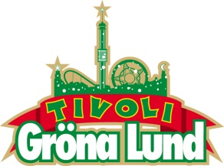

Pressmeddelande 2015-04-02

LINNEA HENRIKSSON KLAR FÖR GRÖNANS STORA SCEN

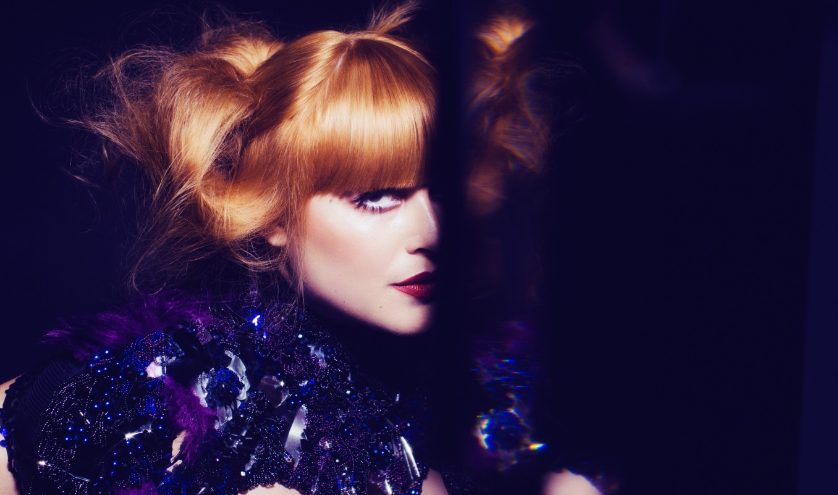**Linnea Henrikssons artistkarriär har sedan genombrottet 2010 gått spikrakt uppåt. Hon har bland annat varit programledare för Musikhjälpen, vunnit ett P3 Guld-pris och släppt två hyllade album. Nu ger hon sig ut på turné, där det enda stoppet i Stockholm blir på Gröna Lunds Stora Scen den 17 september kl. 20.00.**

Sedan hon debuterade som artist 2010 har Linnea Henriksson visat att hon är här för att stanna. Debutalbumet ”Till mina älskade och älskare” från 2012 vann henne ett P3 Guld-pris som Årets Artist och 2014 blev hon utvald till programledare av årets Musikhjälpen tillsammans med Petter och Kodjo Akolor. Singlarna ”Halmstad”, ”Cecilia” och ”Ensamheten” från hennes andra album ”Du söker bråk, jag kräver dans” har spelats flitigt och den 17 september gör hon sin enda spelning i Stockholm, när hon kliver upp på Gröna Lunds Stora Scen för första gången.

För mer information om Gröna Lund och konserterna kontakta Annika Troselius, Informationsansvarig på telefon 0708-580050 eller e-mail [annika.troselius@gronalund.com](mailto:annika.troselius@gronalund.com).   
För pressbilder besök Gröna Lunds bildbank [www.bilder.gronalund.com](http://www.bilder.gronalund.com).

**KONSERTSOMMAREN 2015**Med Gröna Lunds entrékort Gröna Kortet har man fri entré hela säsongen, inklusive alla konserter. Gröna Kortet kostar 240 kr och går att köpa i Gröna Lunds webbshop. Följande konserter är hittills bokade på Gröna Lund:

Veronica Maggio – 7 maj kl. 20.00 på Stora Scen  
Zara Larsson – 8 maj kl. 20.00 på Stora Scen  
MAGIC! – 23 maj kl. 20.00 på Stora Scen  
Carola – 27 maj kl. 20.00 på Stora Scen  
Jessie J – 28 maj kl. 20.00 på Stora Scen  
Måns Zelmerlöw – 29 maj kl. 20.00 på Stora Scen  
Medina – 1 juni kl. 20.00 på Lilla Scen  
De Vet Du – 2 juni kl. 20.00 på Lilla Scen  
Albin – 8 juni kl. 20.00 på Lilla Scen  
Sam Smith – 4 juni kl. 20.00 på Stora Scen  
Stefan Sundström – 9 juni kl. 20.00 på Lilla Scen  
Marilyn Manson – 10 juni kl. 20.00 på Stora Scen  
Jon Henrik Fjällgren – 15 juni kl. 20.00 på Lilla Scen  
Kitok – 16 juni kl. 20.00 på Lilla Scen  
Ace Frehley – 17 juni kl. 20.00 på Stora Scen  
Thorsten Flinck – 22 juni kl. 20.00 på Lilla Scen  
Hollywood Undead – 23 juni kl. 20.00 på Lilla Scen  
Billy Idol – 28 juni kl. 20.00 på Stora Scen  
Merit Hemmingson – 29 juni kl. 20.00 på Lilla Scen  
Noel Gallagher’s High Flying Birds – 2 juli kl. 20.00 på Stora Scen  
Alice Cooper – 3 juli kl. 20.00 på Stora Scen  
Rhiannon Giddens – 6 juli kl. 20.00 på Stora Scen  
Lisa Miskovsky – 7 juli kl. 20.00 på Lilla Scen  
Edda Magnason – 13 juli kl. 20.00 på Lilla Scen  
Robert Plant and the Sensational Space Shifters – 14 juli kl. 20.00 på Stora Scen  
Damian ”JR Gong” Marley – 17 juli kl. 20.00 på Stora Scen  
Kebnekajse – 20 juli kl. 20.00 på Lilla Scen  
Elin Ruth – 21 juli kl. 20.00 Lilla Scen  
Nanne Grönwall – 27 juli kl. 20.00 på Lilla Scen  
John Lindberg Trio – 28 juli kl. 20.00 på Lilla Scen  
Lenny Kravitz – 3 augusti kl. 20.00 på Stora Scen  
Basshunter – 4 augusti kl. 20.00 på Lilla Scen  
The Offspring – 10 augusti kl. 20.00 på Stora Scen  
Molly Sandén – 11 augusti kl. 20.00 på Lilla Scen  
Kai Martin & Stick! – 17 augusti kl. 20.00 på Lilla Scen  
Sophie Zelmani – 18 augusti kl. 20.00 på Lilla Scen  
Tomas Ledin – 21 augusti kl. 20.00 på Stora Scen  
Ulf Lundell – 28 augusti kl. 20.00 på Stora Scen  
Ola Salo – 3 september kl. 20.00 på Stora Scen  
Magnus Uggla – 4 september kl. 20.00 på Stora Scen  
Arash – 10 september kl. 20.00 på Stora Scen  
Petter – 11 september kl. 20.00 på Stora Scen  
Linnea Henriksson – 17 september kl. 20.00 på Stora Scen  
”Weird Al” Yankovic – 24 september kl. 20.00 på Stora Scen  
Europe – 25 september kl. 20.00 på Stora Scen (avslutar Gröna Lunds konsertsommar)